ГЛАВА УРМАРСКОГО  МУНИЦИПАЛЬНОГО ОКРУГА ЧУВАШСКОЙ РЕСПУБЛИКИ  ПОСТАНОВЛЕНИЕ  26.12.2025 № 7  пос.Урмары |  | Ч+ВАШ РЕСПУБЛИКИН  ВĂРМАРТИ МУНИЦИПАЛЛĂ ОКРУГĔН ПУҪЛĂХĔ  ЙЫШ+НУ  26.12.2025 7 №  В=рмар поселок\

О предоставлении разрешения на отклонение от предельных параметров разрешенного строительства Алмамедову Рашид Полад оглы в отношении земельного участка с кадастровым номером 21:19:170103:3049

В соответствии со ст.ст.5.1, 39, 40 Градостроительного кодекса Российской Федерации, ст. 47 Федерального закона от 20 марта 2025 года № 33-ФЗ "Об общих принципах организации местного самоуправления в единой системе публичной власти", ст. 20 Устава Урмарского муниципального округа, Положением о порядке организации и проведения публичных слушаний на территории Урмарского муниципального округа Чувашской Республики", утвержденным Решением Собрания депутатов Урмарского муниципального округа Чувашской Республики от 29 сентября 2022 года № С-1/18, Правилами землепользования и застройки Урмарского муниципального округа, утвержденными решением Собрания депутатов Урмарского муниципального округа от 28 декабря 2023 года № С-18/7, глава Урмарского муниципального округа постановляет:
1. Предоставить Алмамедову Рашиду Полад оглы разрешение на отклонение от предельных параметров разрешенного строительства в части уменьшения отступа от границы земельного участка с кадастровым номером 21:19:170103:3049 по адресу Чувашская Республика - Чувашия, Урмарский муниципальный округ, поселок городского типа Урмары, улица Ленина, дом 12 с северо-западной стороны с 1,0 до 0,0 м согласно приложению №1 к данному постановлению.
2. Информационному отделу администрации Урмарского муниципального округа опубликовать настоящее постановление в периодическом печатном издании «Урмарский Вестник» и разместить на официальном сайте администрации Урмарского муниципального округа.
3. Настоящее постановление вступает в силу со дня его официального опубликования.

Глава Урмарского
муниципального округа В.В. Шигильдеев

Иванова Наталия Геннадьевна
urmary_stroi3@cap.ru

Иванова Екатерина Петровна
urmary_stroi1@cap.ru

Приложение №1 к постановлению главы Урмарского муниципального округа
Чувашской Республики от ________№ ___

Зона допустимого размещения ОКС на ЗУ 21:19:170103:3049
по адресу: Чувашская Республика - Чувашия, Урмарский муниципальный округ, поселок городского типа Урмары, улица Ленина, дом 12, М1:250
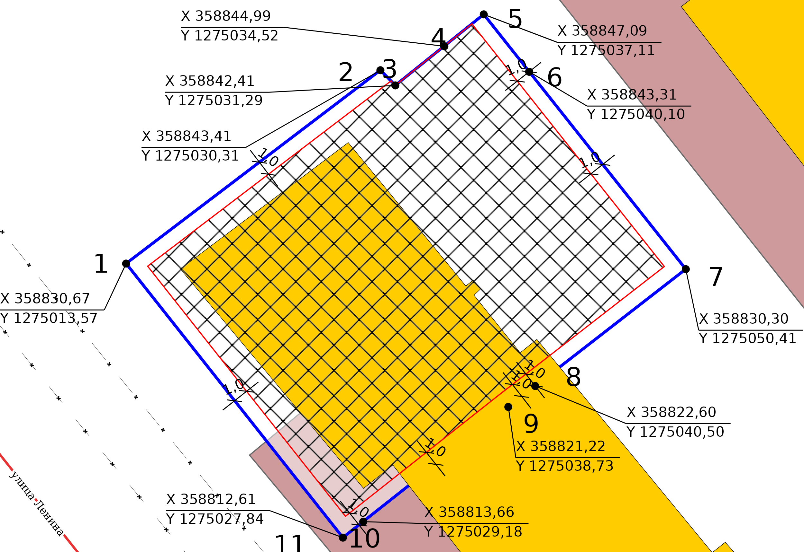 | УСЛОВНЫЕ ОБОЗНАЧЕНИЯ
  Место допустимого размещения
  ОКС (точечные)
  Границы НП и МО
  ЗОУИТ (действующие)
  Кадастровые квартал
  Земельный участок ГПЗУ
  Населенные пункты
  Муниципальные районы
лист 1

Ситуационный план ЗУ 21:19:170103:3049. М1:1000

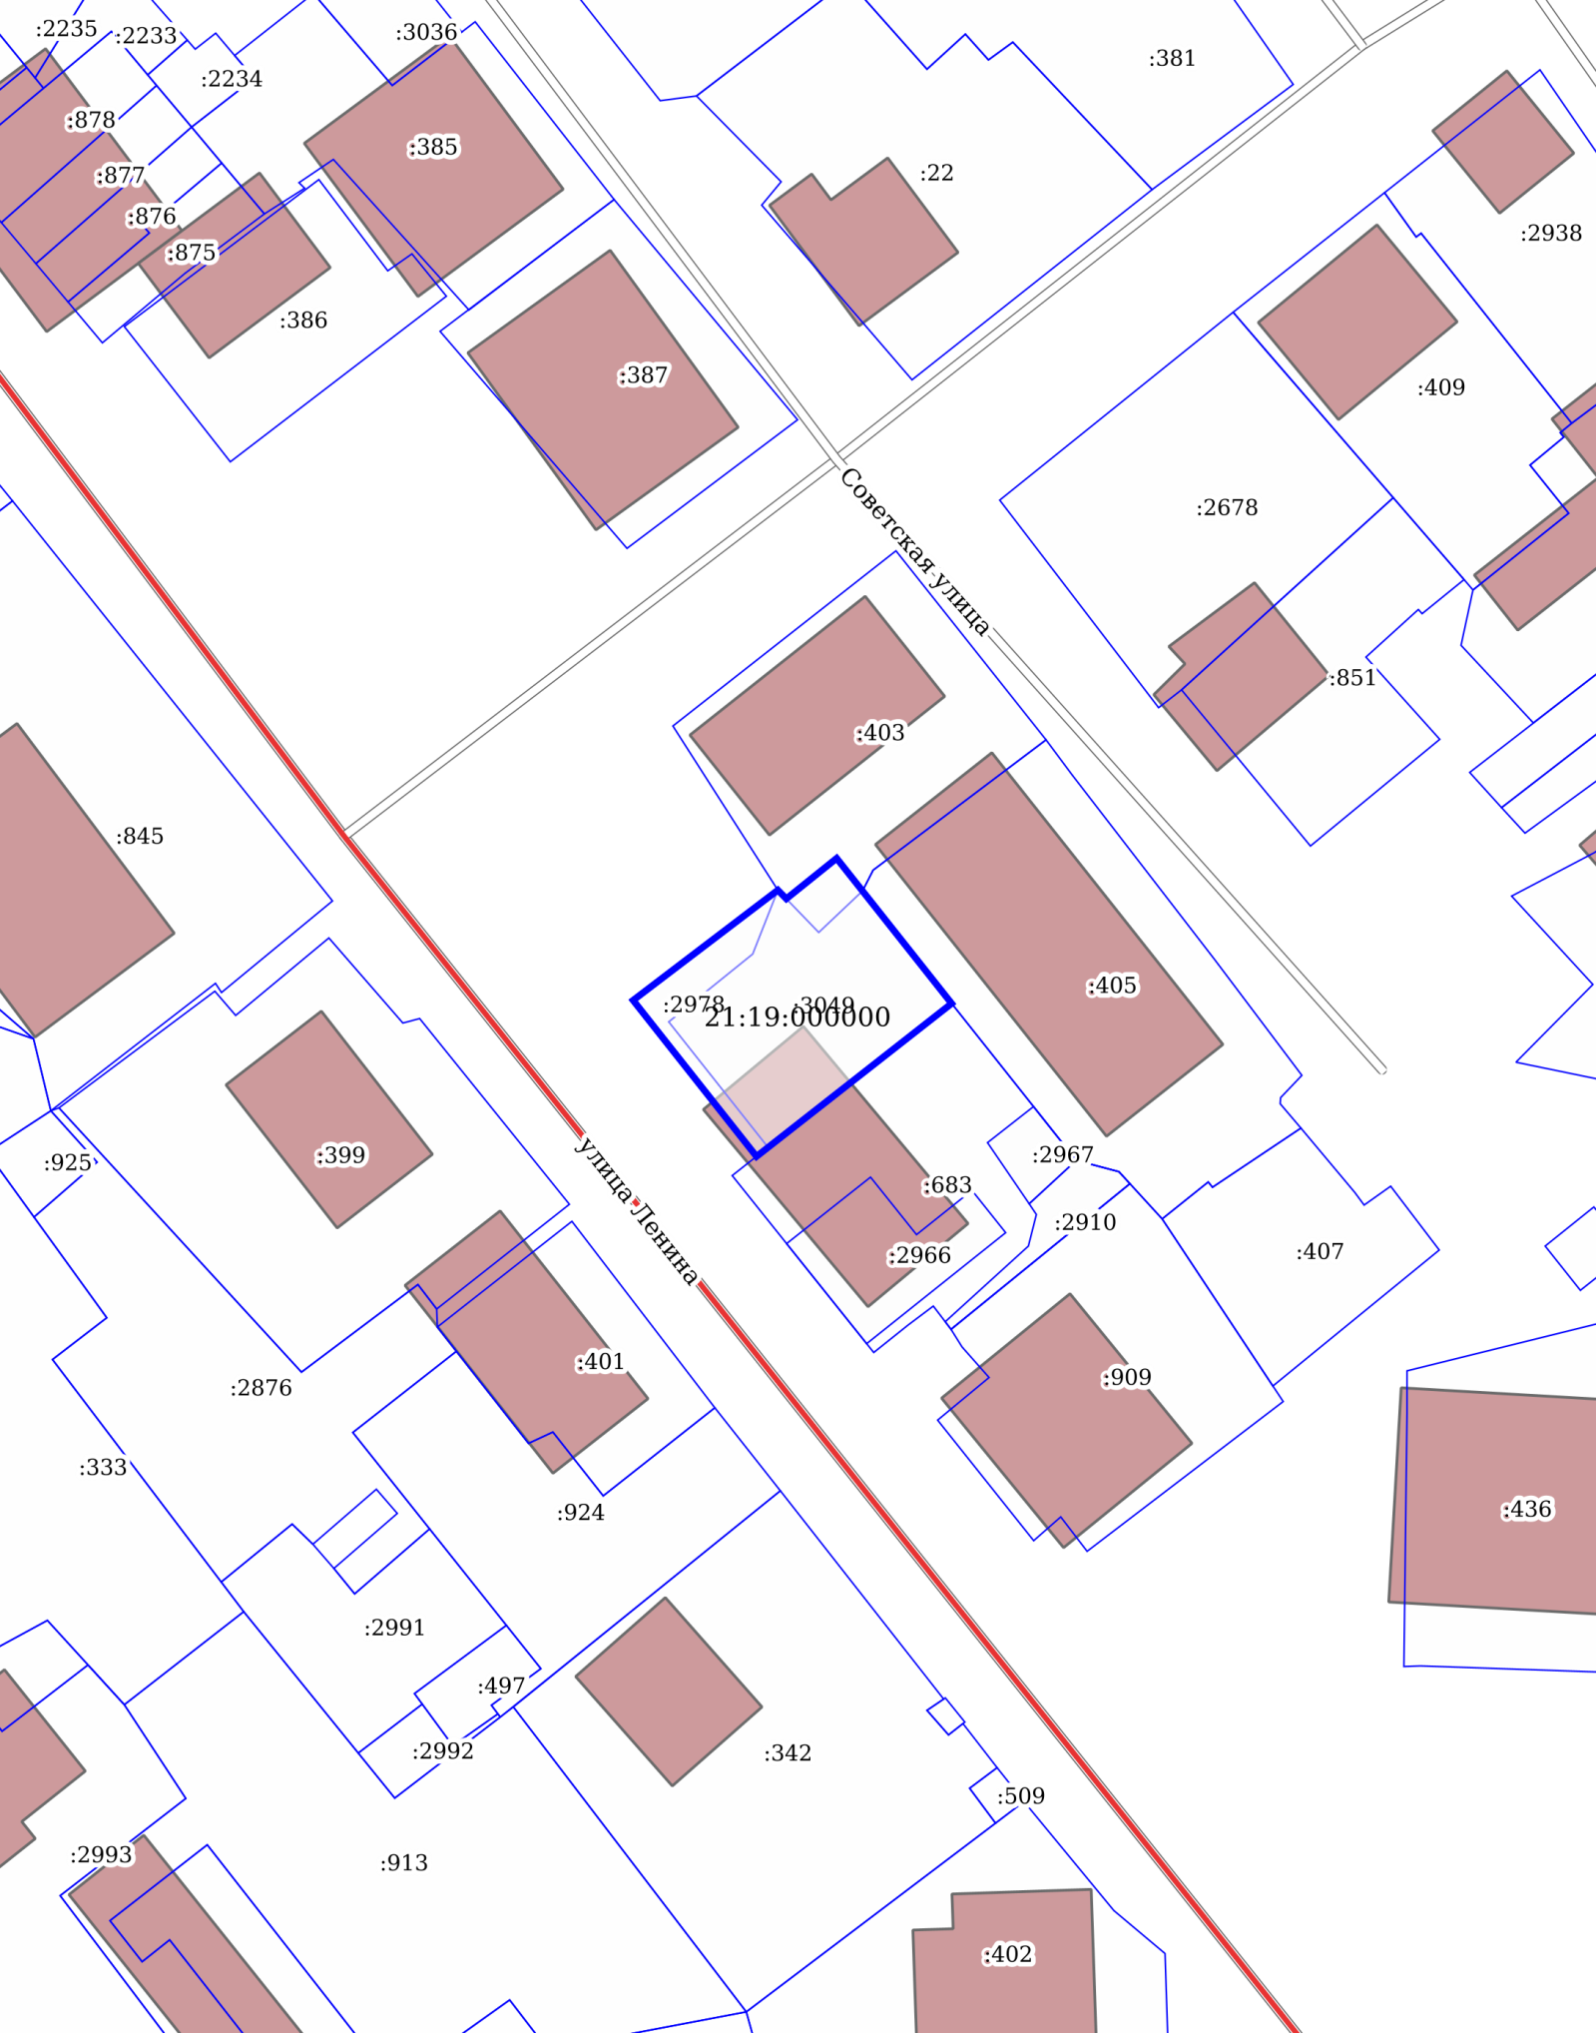

лист 2

